3° incontro febbraio 2021 Parrocchia di Cristo Re Alba
A LEZIONE DALLE COSE Il pane di Elia
Quadro della cappella del Santissimo nel Duomo di Alba
I bambini sono attesi davanti al portale del Duomo, prima di entrare si ricorda il salmo 121 imparato a San Domenico
Il Signore veglierà su di te, quando esci e quando entri, da ora e per sempre.
e si entra recitandolo 3 volte, giunti all’interno si fa il segno di croce.
La catechista annuncia che per aiutarci a vivere la Quaresima si andrà a contemplare un quadro che racconta una storia molto attuale.
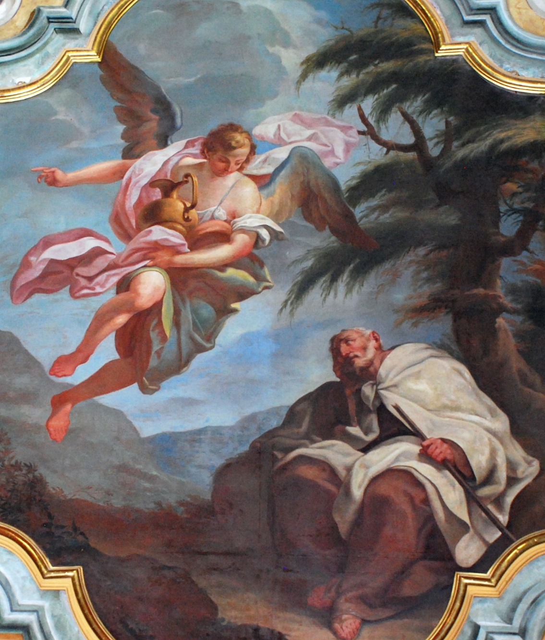

Analisi strutturale (si inserisce fra le domande al punto 3)
Nell’affresco viene presentato il momento in cui l’angelo appare ad Elia e gli porta il cibo. L’Angelo, messaggero di Dio, irrompe nella vita di Elia.
E’ giovane, ha un volto puro e candido. Le sue ali in movimento, sono marroni, il colore del vestito di Elia. Hanno dei tocchi di colore azzurro, che richiamano il cielo, il manto che lo avvolge è anche azzurro, mentre il drappo che svolazza e sembra avvitarsi nel cielo, è rosa con sfumature bianche.
Il rosa è il simbolo della speranza. Si tratta quindi di un colore positivo che incute un certo senso di sicurezza e di ottimismo.
Con la mano destra addita il cielo e con la sinistra tiene il pane e l’acqua per Elia.
La sua figura proietta un’ombra sulla terra e porta luce al manto di Elia. Tutto in lui è movimento che contrasta con la staticità di Elia seduto sulla roccia.
L’albero a destra è sbattuto dal vento e dall’apparire improvviso del messaggero divino.
Elia è seduto, stanco, sfiduciato, insieme sorpreso da questo Angelo che irrompe dal cielo. E’ vestito con un abito marrone. (Nel Cristianesimo sarà associato alla rinuncia dei beni materiali ed infatti è indossato da molti ordini di monaci). Con la mano sinistra tiene il bastone del cammino e con la destra si sostiene il capo. Bellissimo l’incrocio degli sguardi tra lui e l’Angelo che preannuncia il dialogo, non solo, la mano destra sembra volere aprire gli orecchi alla voce del messo celeste. Il manto bianco è illuminato dalla luce chiara dell’Angelo che si avvicina.
Pochi elementi nella natura che sottolineano la solitudine e il silenzio del suo ritiro meditativo. Sullo sfondo, appena accennato, un paesaggio avvolto dal cielo azzurro preceduto dal marrone della terra.
Riferimenti biblici: 1 Re 19, 1-8
1 Acab riferì a Gezabele ciò che Elia aveva fatto e che aveva ucciso di spada tutti i profeti. 2 Gezabele inviò un messaggero a Elia per dirgli: «Gli dèi mi facciano questo e anche di peggio, se domani a quest'ora non avrò reso te come uno di quelli». 3 Elia, impaurito, si alzò e se ne andò per salvarsi. Giunse a Bersabea di Giuda. Là fece sostare il suo ragazzo. 4 Egli si inoltrò nel deserto una giornata di cammino e andò a sedersi sotto un ginepro. Desideroso di morire, disse: «Ora basta, Signore! Prendi la mia vita, perché io non sono migliore dei miei padri». 5 Si coricò e si addormentò sotto il ginepro. Allora, ecco un angelo lo toccò e gli disse: «Alzati e mangia!». 6 Egli guardò e vide vicino alla sua testa una focaccia cotta su pietre roventi e un orcio d'acqua. Mangiò e bevve, quindi tornò a coricarsi. 7 Venne di nuovo l'angelo del Signore, lo toccò e gli disse: «Su mangia, perché è troppo lungo per te il cammino». 8 Si alzò, mangiò e bevve. Con la forza datagli da quel pane, camminò per quaranta giorni e quaranta notti fino al monte di Dio, l'Oreb.

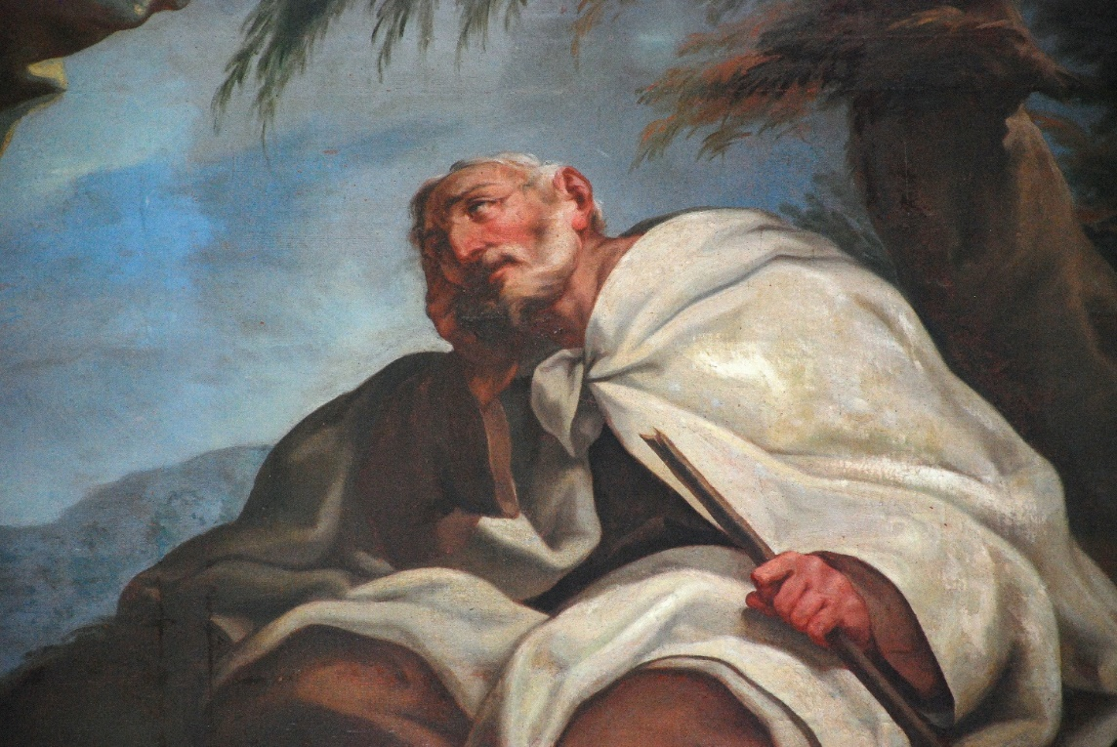

Attività:
- Osserviamo il quadro: Chi sono i personaggi? Dove si trovano?
Per scoprirlo meglio leggiamo un racconto della Bibbia a cui il pittore si è ispirato.

- Lettura del testo 1 Re 19, 1-8
Durante la lettura si chiede ai bambini di ripetere le parole di Elia e dell’Angelo e la frase finale scritta in rosso.
Nella lettura del testo c’è qualcosa che non avete capito?
Sapete dove si trova il libro dei Re? Chi è Acab e Gezabele? Dove si trova il monte Oreb? Chi sono gli angeli?
Chi era Elia? Un profeta che nasce intorno al 900 a. C., nella città di Tishbà nel paese di Galaad, e muore sul monte Carmelo intorno all’850 a. c: una delle figure più rilevanti dell'Antico Testamento; le sue gesta sono narrate nei due "libri dei Re" della Bibbia. Si racconta la storia di Elia.**

- Ritorniamo al quadro (i bambini provano a rispondere a ogni domanda, man mano la catechista completa le risposte)
Cosa fa l'angelo? Come è vestito? Cos’hanno di speciale i suoi vestiti? Di che colore sono? Cosa stanno a indicare? Cosa porta in braccio? Cosa indica con la mano destra? Che intenzioni ha l'angelo? Cosa dice a Elia? Cosa fa l’Angelo?
Cosa fa Elia? Come è vestito? Di che colore sono i suoi vestiti? Cosa stanno a indicare? Vedi una differenza di significato fra i vestiti dell’Angelo e quelli di Elia? Che sentimenti esprime Elia? Cosa sta provando? Come tiene la mano destra? Perché? Cosa tiene nella mano sinistra? Perché? Come reagisce Elia alle parole dell’angelo? Che differenza notate fra i piedi di Elia e quelli dell’Angelo?
- Vuoi dire o chiedere qualcosa all'Angelo? Vuoi dire o chiedere qualcosa a Elia?
Ci si sposta nel coro dietro l’altare maggiore immaginando di essere Elia che va verso il monte di Dio: l’Oreb.
- Mentre si rilegge il testo 1 Re 19, 1-8, i bambini si dispongono a due, ricevono un pane, provano ad attualizzare l’incontro dell’Angelo con Elia e mimano il racconto, ripetendo le parole dell’Angelo e di Elia. Si sottolinea che la seconda volta l’Angelo sollecita il cammino e lo indica con il dito della mano destra.
La catechista fa una foto a ogni gruppo e chiede di osservare le somiglianze e le differenze col quadro, che ogni gruppo ha riprodotto.
- I due personaggi stanno dialogando che cosa si dicono? I bambini disposti a due a due, sono invitati a inventare un dialogo fra i due personaggi.
- Questo pane e quest'acqua che l’Angelo tiene fra le braccia, a cosa vi fa pensare? Conoscete un altro pane speciale che nutre il cammino?
Avete incontrato anche voi un Angelo? Vi è capitato di sentirvi come Elia?
Avete mai ricevuto un pane da un Angelo?

- Scegliete di scrivere una lettera o all'Angelo o a Elia.
- Provato a disegnare Elia e l'angelo

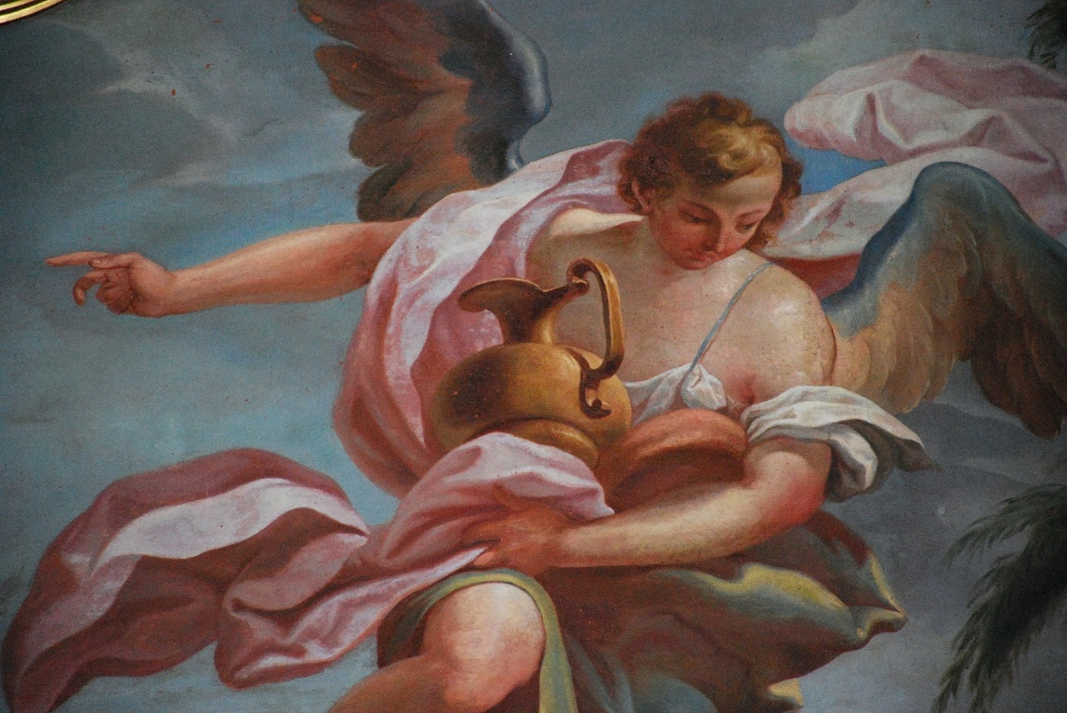
“Con la forza datagli da quel cibo, camminò per quaranta giorni e quaranta notti fino al monte di Dio, l'Oreb” 1 Re 19, 8
Anche noi siamo invitati dall’Angelo a compiere il cammino quaresimale di CONVERSIONE nutrendoci del pane della Parola di Dio che troviamo nel Vangelo e offrendo l’acqua di gesti di carità.
Preghiamo: Il tuo pane Signore sostiene i poveri in cammino, ogni giorno vogliamo nutrirci del tuo pane, leggendo il tuo Vangelo.
Attività: Viene consegnato a ogni bambino un cartoncino con l’angelo di Elia e una frase di Vangelo da leggere ogni sera, per interiorizzarla e impararla a memoria. Chiediamoci: come questa parola può entrare nella mia vita?
Nell’incontro successivo i bambini si scambiano il cartoncino, fino alla fine della Quaresima e chi sa a memoria la frase la dice nella preghiera di inizio catechismo.
** ELIA con Eliseo e Samuele, è uno dei più grandi profeti come Isaia, Geremia, Ezechiele e Daniele
Etimologia: Elia = il mio Signore è Jahvè, dall'ebraico.
Nasce verso la fine del X sec. a.C. e svolse gran parte della sua missione sotto il regno di Acab (873-854), che si lasciava manipolare dalle mani dell'intrigante moglie Jezabel, di origine fenicia, che aveva dapprima favorito e poi imposto il culto del dio Baal. Il popolo ormai era diventato idolatra. Allora Elia si presentò al re Acab ad annunciargli, come castigo, tre anni di siccità.
Il flagello si abbatté sulla Palestina, Elia allora ritornò dal re e per dimostrare la vanità, inutilità, degli idoli e lanciò la sfida sul monte Carmelo contro i 400 profeti di Baal.
Quando sul solo altare innalzato da Elia si accese prodigiosamente la fiamma, e l'acqua invocata scese a porre fine alla siccità, il popolo esultante linciò i sacerdoti idolatri. Elia credette giunto il momento del trionfo di Javhè, e pensò di fuggire all'ira della furente Jezabel.
Braccato nel deserto come un animale da preda, era scoraggiato, soffriva, pregava Dio di farlo morire…tutto gli sembrava inutile. Ma un angelo lo confortò, porgendogli una focaccia e una brocca d'acqua; Elia con la forza datagli da quel pane riprese il cammino fino al monte di Dio.

